Vzdelávacie úlohy z predmetu Odborný výcvik 3. ročník - učebného odboru – obchodná prevádzka – práca pri príprave jedál od – 18.1.2021-22.1.2021

Názov témy:

Úprava studených pohárov Úprava teplých pohárov Základné druhy zmrzlín

Úprava studených pohárov
Na prípravu studených pohárov môžeme použiť šľahačku, mascarpone, ovocné pyré, tvarohovú a čokoládovú penu, zmrzlinu. Poháre dopĺňame rôznym ovocím, orieškami, piškótami, oplátkami, trubičkami, polevami, čokoládou, lístkami mäty a pod. Dôraz kladieme na vzhľad a farebnosť.
ŠĽAHAČKA S JAHODAMI 1 šľahačková smotana, 1 kyslá smotana, 1 vanilkový cukor,1 PL práškový cukor, jahody. Postup: V jednej miske vyšľaháme šľahačkovú smotanu. Do druhej misky dáme kyslú smotanu, vanilkový cukor, práškový cukor a jahody, z ktorých si pár odložíme na dozdobenie. Všetko spolu rozmixujeme ponorným mixérom. Do pohárov vrstvíme jahody rozmixované sa smotanou a šľahačkový krém. Dozdobíme jahodou a lístkami mäty.

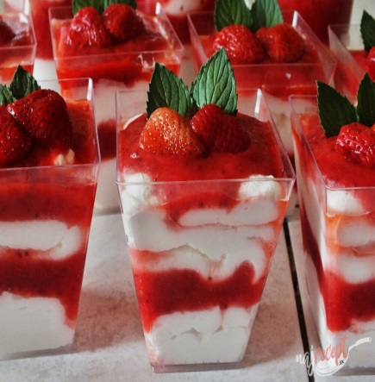
Zadanie úlohy:
Priprav ovocný pohár podľa svojej fantázie.

Úprava teplých pohárov
Na prípravu teplých pohárov používame rôzne druhy pudingov a krémov. Podávame ich s čerstvým ovocím, kompótom, piškótami, vínovým šodó, so šľahačkou a pod.
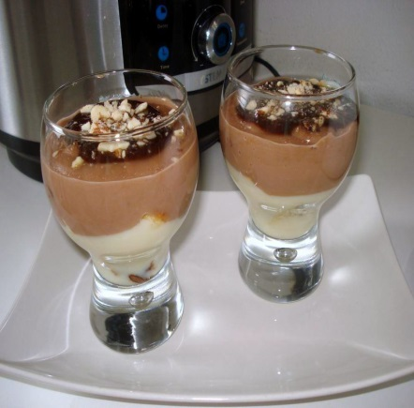
PUDINGOVÝ POHÁR 1 kokosový puding, 1 čokoládový puding, 1 L mlieka, 6 PL kryštálového cukru, čokoládový topping, lieskové oriešky. Postup: Podľa receptu si uvaríme pudingy. Do pohárov si najprv nalejeme kokosový puding a potom čokoládový. Vrch dozdobíme čokoládovým toppingom a posekanými orieškami.

Zadanie úlohy:
1.Čím by sa dal dozdobiť tento pudingový pohár? 2.Vyber si puding a priprav ho podľa návodu na obale.

Základné druhy zmrzlín
Podľa použitých základných surovín rozdeľujeme zmrzliny do troch skupín: na mliečne, ovocné a smotanové. Zmrzlinu môžeme podávať v rôznych miskách, pohároch a kornútoch. Môže byť preliata polevou, sirupom, likérom, posypaná nasekanými orechmi, čokoládou. Môže sa podávať so šľahačkou, ovocím a pod.

Zadanie úlohy:
1.Akú zmrzlinu máš najradšej, do ktorej z troch skupín ju zaradíš? 2.Vyhľadaj recept zmrzliny a odpíš si ho.

